1 этаж

Приложение 12.1 Схема расположения блоков

1/3 1/2

12000
1/1

1 2/1
2 3/1
3

36000
4/1

4 5/1
5 6/1 6 7

6000

6000

3400

2600

3400

2600

3400

2600

3400

2600

3400

2600

2950

3050

-.800
0.000
-0.020

А

А/1

№103
Лестничный марш

+0.010

№108

50L
2000
2000

Стол

Стол

№121

Wheaton

БМБ-II-
Wheaton R2P 2.0
"Ламинар-С"
-1,8

№17

Стол

Класс Е
+5Pa х10

Стол

50L

№121-4
ВШП
Класс С
+25Pa х20

№121-5

№121-3
ВШП
Класс D
+15Pa х20

№28

№122-1
ВШП

А

А/1

н/к
+0.030 0Pa х10
№101
Входной коридор н/к
0Pa х10
№102
Пункт охраны н/к
0Pa х10
№108-1
ВШО
Класс Е
+5Pa х20
№104
ВШМ
Класс Е
+5Pa х20
Коридор Класс Е
+5Pa х10

Finn-Aqua 6612 COA43145
№121-1
ВШМ
Класс D
+15Pa х20

№120
Коридор передачи
№121-2
ВШМ
Класс С
+25Pa х20

№120-5
ВШМ
Класс В
+35Pa х30

№121-6
ВШМ
Культивирование клеток Неинфекционная зона
Класс С

Memmert ICP 450
+35Pa х20

DF48-7

DF48-7

Haier HYC-610
ВШП
Класс С
+25Pa х20

Весовая пл.

DFE 810-7
№122
Бокс сведения

1330TW

Palletank 200l

№122-2
ВШП
Класс B
+35Pa х20
Palletank for mixing 200L
Класс С
+25Pa х20

№122-3
ВШП
Класс B
+35Pa х20
Haier HYC-610

№122-4
ВШМ
Класс D
+15Pa х20

№123
Коридор
Класс Е
+5Pa х10

№124
Коридор н\к
0Pa х10

№111
Склад сырья

№117
9000
9000
ВШМ
Класс D
+15Pa х20
стерильных материалов Класс B
+40Pa х20
Lytzen CF/1110 T20101033
Класс В
+35Pa х30

Labconco

№131-5
ВШМ
Класс С

№120-6

№127-2
ВШМ
Класс С
№122-7
ВШМ
Класс B
+40Pa х30
Класс B
+45Pa х30
№122-6
ВШМ
Класс В
+35Pa х30

Labconco 3461023
№122-5
ВШМ
Класс С
+25Pa х30

№125

№107
Склад сырья Класс Е
20000
+5Pa х10

№109
Холодильная камера, (2-8°)С
Класс Е
+5Pa х10

№118а Тех. зона
Eppendorf Eppendorf
CryoCube CryoCube
F570h F570h
Finn-Aqua 91215 COA43240
20000

1000L

1000L
3461023 -30Pa х30

№131-6
Eppendorf CryoCube F570h
Memmert ICP 260
ВШМ
Класс С
ВШМ
Класс B
+30Pa х30

№127-1
ВШМ
Класс С
-30Pa х30

1000L

1000L

DFE 810-7
Коридор ГЭД н\к
0Pa х10

А/2

№106
Электрощитовая
Класс Е
+5Pa х10

№112
Уборочный инвентарь Класс Е
0Pa х10

№115

№118
Помещение подготовки посуды и материалов

Класс Е
+5Pa х20
Memmert ICP 260

№120-3
DFE 810-7
ВШП

Шкаф
Labconco 3461023

DF 28-7/SS

№131
Заражение, концентрация и очистка
Инфекционная зона Класс С
-40Pa х20
-40Pa х20

DF 28-7/SS

№127
Заражение, концентрация и очистка
Инфекционная зона
Класс C

№127-5
ВШП
Класс С
-35Pa х20

№127-4
ВШП
Класс D
+15Pa х20

№126-2
Eppendorf CryoCube F570h
ВШМ
Класс Е
+5Pa х30

№126-3
ВШМ
А/2

№113
9000
Уборочный инвентарь Класс D
+15Pa х10
Класс Е
+5Pa х10

№120-1
ВШП
Класс D
+15Pa х20

№120-2
ВШП
Класс C
+25Pa х20
Класс В
+35Pa х20

№120-4
ВШП
Класс В
+35Pa х20

Haier

DFE 810-7
-30Pa х15

№132-3
ВШМ

Palletank 500l

Palletank 500l

№131-7
ВШМ №130-2

Labconco 3461023
Palletank 500l

Palletank 500l
-30Pa х15

№128-4
Haier
HYC-610

№128-1
ВШП
Класс В
-20Pa х30

№127-6
ВШП
Класс С
-35Pa х20

№128-2 №128-3
Класс Е 0Pa х30

№126-4
ВШМ
Класс D
-30Pa х20

Лестничный марш н/к
0Pa х10
№116
ВШП
Класс D
+15Pa х20
№131-1
ВШП
Класс D
+15Pa х15
№131-2
ВШП
Класс С
-40Pa х20
HYC-610

№132-1
ВШП
Класс В
-20Pa х30

BF 720

№132
Инактивация

AB2-6S1
Класс В
-40Pa х30
Класс С ВШМ Haier
-40Pa х30 Класс С HYCD-282
DFE 810-7
-40Pa х30
Labconco 3441023

№130
Лаборатория
Инфекционная зона
Labconco 3441023
ВШМ

Класс В
-40Pa х30

BF 720

№128

AB2-6S1
ВШП
Класс В
-30Pa х20
ВШП
Класс С
9000
-20Pa х15
Haier
HYC-610

№131-3
Инфекционная зона
Класс С
Инактивация
Haier
Haier
№175

№108
Коридор Класс Е
+5Pa х10

№108-2
ВШО
Класс Е
+5Pa х20

№114
ВШО
н/к 0Pa х10

№114-1
ВШО
Класс Е
+5Pa х20

№134
Тех.зона Класс Е
+5Pa х20
Finn-Aqua 121818 COA43328

№133
Зона загрузки
автоклава Класс D
-20Pa х20
ВШП
Класс D
-10Pa х15
№131-4
ВШП
Класс С
-40Pa х20

№132-2
Шкаф
ВШП
Класс В
-20Pa х30
Класс B
-10Pa х20

BF 720

№135
ВШО
Класс С
-40Pa х20

№130-1
ВШП
Класс С
-30Pa х30

Стол
-20Pa х20

Стол

№129
Коридор Класс D
-10Pa х15

Шкаф

№127-3
ВШО
Класс С
-40Pa х20
Инфекционная зона Класс В
-10Pa х20
BF 720
Шкаф

№126-1
ВШМ
Класс D
-30Pa х15

№128-5
ВШМ
Класс В
-20Pa х30
HYC-610 HYC-610

№126
Карантинное хранение Класс D
-20Pa х20
Электрощитовая н\к

Haier
Haier
Haier

А/3

Класс Е
+5Pa х10

№119
Шахта
грузового подъемника

+0.010

48000
HYC-610 HYC-610 HYC-610
А/3

6000

6000

6000

6000

6000

6000

6000

6000

1/3 1/2 1/1 2/1

3/1 4/1

5/1

6/1 7

Условные обозначения:

- 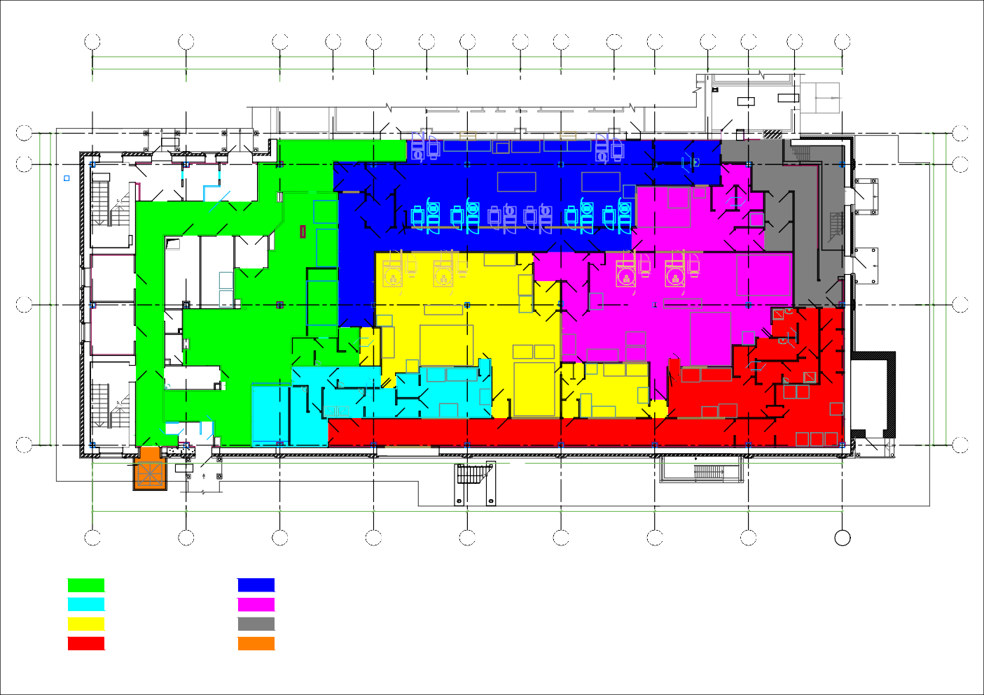Блок №1

- Блок №2

- Блок №3

- Блок №4
- Блок №5

- Блок №6

- Блок №7

- Блок №10

